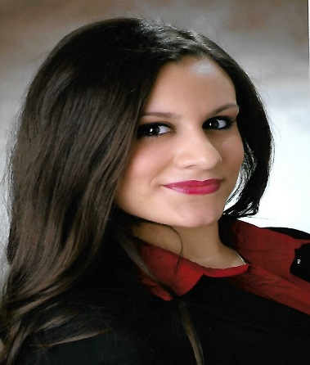 **Önéletrajz**

**Személyes adatok:**

Név: Varga Viktória Erzsébet

Szül. hely: Budapest, IV. kerület

Szül. idő: 1999.01.16.

Anyja neve: Szőcs Erzsébet

Lakcím: 1152 Budapest, Vécsey Károly utca 24.

Adóazonosító jel: 8482271946

Személyigazolvány szám: 993872 PA

Telefon: +36 20 91 85 737

E-mail cím: [vikike9932@gmail.com](mailto:vikike9932@gmail.com)

**Iskolák:**

Középiskola:

* 2013- 2018

BGSZC Károlyi Mihály Két Tanítási Nyelvű Közgazdasági Szakgimnáziuma

Egyetem:

* 2018-2021

Budapesti Gazdasági Egyetem – PSZK Pénzügy és Számviteli szak

* 2021-2023

Budapesti Gazdasági Egyetem – PSZK Számviteli Mesterképzésiszak

**Nyelvek:**

német - C1 B2 Komplex nyelvvizsga

C1 Komplex nyelvvizsga

angol – B1

**Munkahelyek:**

* Egyetemi évek alatt

Könyvelő és könyvvizsgáló gyakornok

BPO - 1146 Budapest, Zichy Géza u. 5.

* 2021-2024

Könyvelő

Berger Könyvelőiroda Kft. - 1136 Budapest, Tátra utca 5/a

* 2025 –

Kft. tulajdonos

FIFI-LIFO Kft. 2230 Gyömrő, Mályva utca 45/B